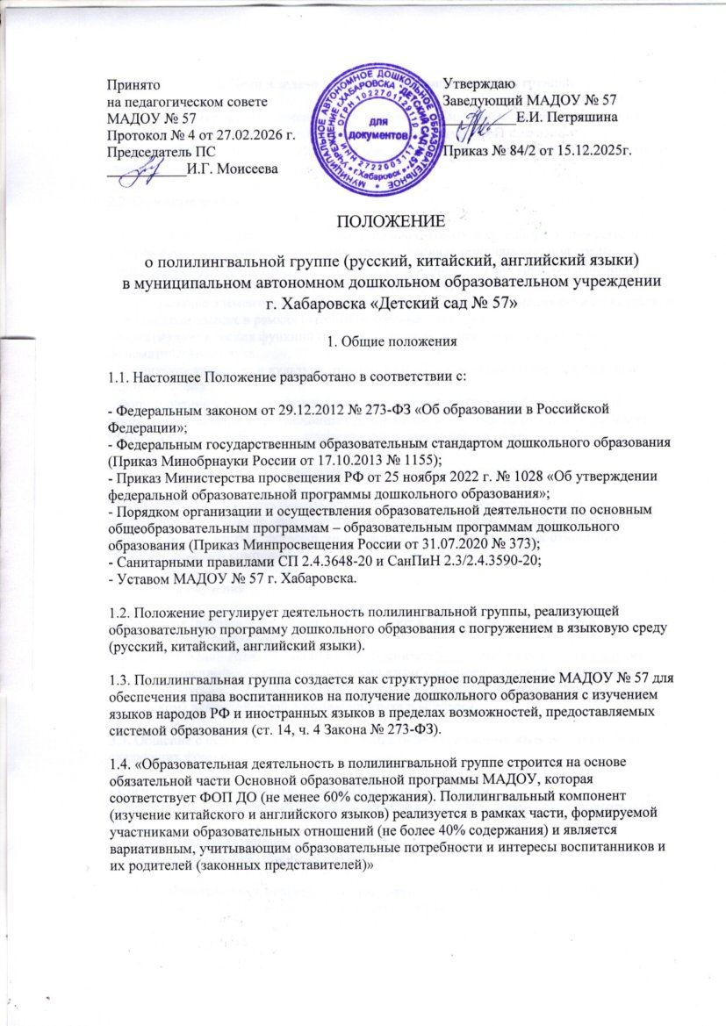
Принято  на педагогическом совете  МАДОУ № 57  Протокол № 4 от 27.02.2026 г.  Председатель ПС  ___________И.Г. Моисеева | Утверждаю  Заведующий МАДОУ № 57  __________Е.И. Петряшина  Приказ № 84/2 от 15.12.2025г.

ПОЛОЖЕНИЕ

о полилингвальной группе (русский, китайский, английский языки)
в муниципальном автономном дошкольном образовательном учреждении
г. Хабаровска «Детский сад № 57»

1. Общие положения

1.1. Настоящее Положение разработано в соответствии с:

- Федеральным законом от 29.12.2012 № 273-ФЗ «Об образовании в Российской Федерации»;
- Федеральным государственным образовательным стандартом дошкольного образования (Приказ Минобрнауки России от 17.10.2013 № 1155);
- Приказ Министерства просвещения РФ от 25 ноября 2022 г. № 1028 «Об утверждении федеральной образовательной программы дошкольного образования»;
- Порядком организации и осуществления образовательной деятельности по основным общеобразовательным программам – образовательным программам дошкольного образования (Приказ Минпросвещения России от 31.07.2020 № 373);
- Санитарными правилами СП 2.4.3648-20 и СанПиН 2.3/2.4.3590-20;
- Уставом МАДОУ № 57 г. Хабаровска.

1.2. Положение регулирует деятельность полилингвальной группы, реализующей образовательную программу дошкольного образования с погружением в языковую среду (русский, китайский, английский языки).

1.3. Полилингвальная группа создается как структурное подразделение МАДОУ № 57 для обеспечения права воспитанников на получение дошкольного образования с изучением языков народов РФ и иностранных языков в пределах возможностей, предоставляемых системой образования (ст. 14, ч. 4 Закона № 273-ФЗ).

1.4. «Образовательная деятельность в полилингвальной группе строится на основе обязательной части Основной образовательной программы МАДОУ, которая соответствует ФОП ДО (не менее 60% содержания). Полилингвальный компонент (изучение китайского и английского языков) реализуется в рамках части, формируемой участниками образовательных отношений (не более 40% содержания) и является вариативным, учитывающим образовательные потребности и интересы воспитанников и их родителей (законных представителей)»

2. Цели и задачи деятельности полилингвальной группы

2.1. Цель: формирование у дошкольников представления о многоязычии, воспитание толерантного отношения к языковым и культурным различиям, развитие коммуникативных способностей на русском, китайском и английском языках, а также становление основ поликультурной личности.

2.2. Основные задачи:

- Обеспечение познавательно-речевого, социально-коммуникативного, художественно-эстетического и физического развития детей в условиях полилингвальной среды.
- Использование языков (русского, китайского, английского) как средства общения и совместной деятельности («погружение» в языковую среду).
- Формирование элементарных навыков разговорной речи и понимания речи на китайском и английском языках в рамках бытовых и игровых ситуаций.
- Развитие психических функций (памяти, внимания, мышления, воображения) и фонематического слуха.
- Воспитание уважения к культуре, традициям и обычаям стран изучаемых языков и народов России.
- Формирование у воспитанников основ гражданской и культурной идентичности, воспитание уважения к традиционным духовно-нравственным ценностям российского народа, а также толерантного отношения к культурам других стран.

3. Организация образовательной деятельности

3.1. Образовательная деятельность в полилингвальной группе осуществляется в соответствии с Основной образовательной программой дошкольного образования МАДОУ № 57 и частью, формируемой участниками образовательных отношений (полилингвальный компонент).

3.2. Модели обучения:

1. Иммерсия (погружение): Языки присутствуют в повседневной жизни детей (режимные моменты, игры, творчество).
2. Принцип «Один человек – один язык»: Воспитатели и педагоги общаются с детьми преимущественно на закрепленном за ними языке (например, русский воспитатель говорит по-русски, педагог китайского языка – на китайском, педагог английского – на английском) для устойчивой ассоциации языка и человека.

3.3. Общение с педагогами-носителями языка (или владеющими языком) строится в следующих формах:

- Специально организованные занятия (НОД) по подгруппам.
- Совместная деятельность в режимных моментах (прогулка, прием пищи, подготовка ко сну).
- Игровая, театрализованная, музыкальная деятельность.
- Культурные практики, праздники и развлечения.

3.4. Продолжительность непрерывной образовательной деятельности и общий объем нагрузки соответствуют возрастным нормам СанПиН.

3.5. Наполняемость полилингвальной группы устанавливается в соответствии с Уставом МАДОУ, но не более 26 детей (согласно санитарным нормам и рекомендациям).

4. Участники образовательных отношений и их взаимодействие

4.1. Участниками полилингвальной группы являются: воспитанники, родители (законные представители), воспитатели группы, педагоги дополнительного образования (китайский и английский языки), музыкальный руководитель, инструктор по физической культуре, педагог-психолог, младший воспитатель.

4.2. Родители (законные представители):

- Письменно информируют об изучении языков при зачислении в группу (заявление-согласие).
- Вправе участвовать в мероприятиях группы, получать консультации по вопросам полилингвального развития детей.
- Сотрудничают с педагогами в создании развивающей языковой среды дома и в ДОУ.

4.3. Ответственность:

- МАДОУ № 57 несет ответственность за жизнь и здоровье детей, соответствие применяемых педагогических технологий возрасту детей, а также за методическое обеспечение полилингвального образовательного процесса.

5. Управление и кадровое обеспечение

5.1. Общее руководство деятельностью полилингвальной группы осуществляет заведующий МАДОУ № 57. Контроль за реализацией полилингвального компонента возлагается на заместителя заведующего по ВМР.

5.2. К работе в полилингвальной группе привлекаются педагоги, имеющие необходимую квалификацию и опыт работы, в том числе владеющие китайским и/или английским языком на достаточном для общения с детьми уровне (носители языка или педагоги с профильным образованием).

5.3. Повышение квалификации педагогов по вопросам полилингвального образования и методики раннего обучения языкам осуществляется в плановом порядке.

6. Заключительные положения

6.1. Настоящее Положение является локальным нормативным актом МАДОУ № 57. Изменения и дополнения вносятся по решению Педагогического совета и утверждаются приказом заведующего.

6.2. Положение вступает в силу с момента утверждения и действует до его отмены или принятия новой редакции.

6.3. С Положением ознакомлены все участники образовательных отношений (размещено на официальном сайте и информационных стендах).

